台南市安平滨海游憩区BOT案
缘起
台南市安平滨海游憩区兴建营运移转案（以下简称本案），位于挑战“2008国家发展计划”之重点单项子计划-「安平港国家历史风貌园区」内，以「形塑安平亲水内港意象」、「打造台南成为国际旅游城市」为目标，要求加强推动园区滨海游憩休闲活动，带动多元观光与营销相关产业之发展，希冀藉由民间投资与市府共同合作开发安平水域活动。本案延续前期可行性评估及先期计划之成果，以BOT方式开发，推动招商行动方案，希冀引领安平历史风貌园区的观光游憩开发，再造安平滨海活动盛况。

优势条件
◆适宜气候条件：属亚热带季风型气候，年平均温度24.2℃，日照充足，利于发展观光活动及观光产业。
◆多元旅游体验：位于云嘉南风景生态旅游观光带上，属安平历史风貌园区历史风貌园区旅游区，游客一次可体验生态旅游、历史风貌、滨海等不同风情。
◆公共建设配套：政府投注30亿资金建设开发安平港国家历史风景区相关公共建设，且部分港滨历史公园、游艇码头、跨港大桥已陆续完成。
◆开发可塑性高：基地具有可建筑之大面积素地，结合周边渔港游憩活动，利于整体观光意象形塑。
◆交通便利可及：距台南高铁车站仅30分钟车程，距台南市区约20分钟。
◆享受投资优惠：依促进民间参与公共建设法及其子法规定可享受各项优惠措施。

区位分析
本案位于台南市安平区之滨海地区，委托范围含括陆域及海域之公有土地，将由台南市政府主导招商开发。未来可整合文化生态(台江国家公园生态旅游) 及文化旅游( 如渔光岛风情、府城历史)活动，利用本身在旅游轴在线优势以及当地丰富资源( 运河、沙滩、渔村风情、历史古迹及文化小吃)，秉持「减量设计」及「自然低调」理念，打造一个兼具人文气息、悠闲氛围的国际级休闲度假基地。

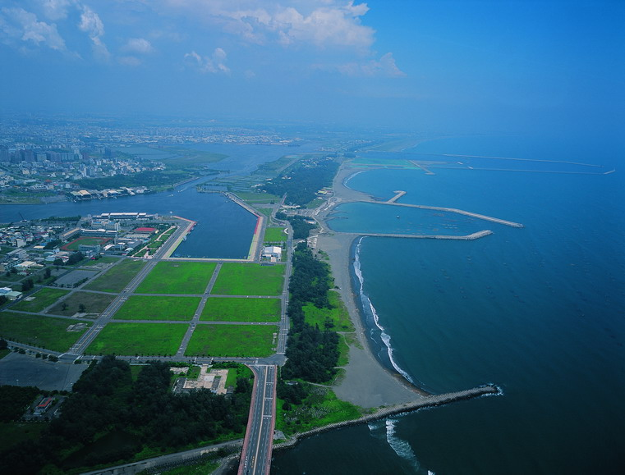
圖一 基地現況

本案招商范围为第四种特定商业区约2.59 公顷（建蔽率80％、容积率240％）、广场用地约0.46 公顷、机关用地约0.18 公顷（建蔽率60％、容积率120％），合计约为3.23公顷。（如图二 都市计划图）

興建營運範圍
32,280.77㎡
特商2.59公頃
廣場0.46公頃
機關用地
0.18 公頃
圖二 都市計劃圖

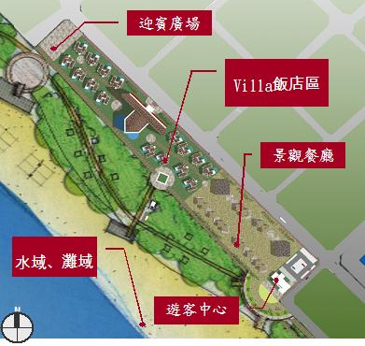
圖三 配置模擬圖

招商条件
（一）特许年限
本计划之许可期限自投资契约之日起算，包括兴建与营运之期间，共计50年，如营运绩效良好得优先订约。
（二）开发构想
由投资厂商依据「台南市安平港历史风貌园区特定区计划」之土地使用管制规定及市场导向自行规划开发并为经营管理，本计划初步模拟可兴建国际观光旅馆（150房）、游客中心（60坪以上）、广场、停车场等设施。

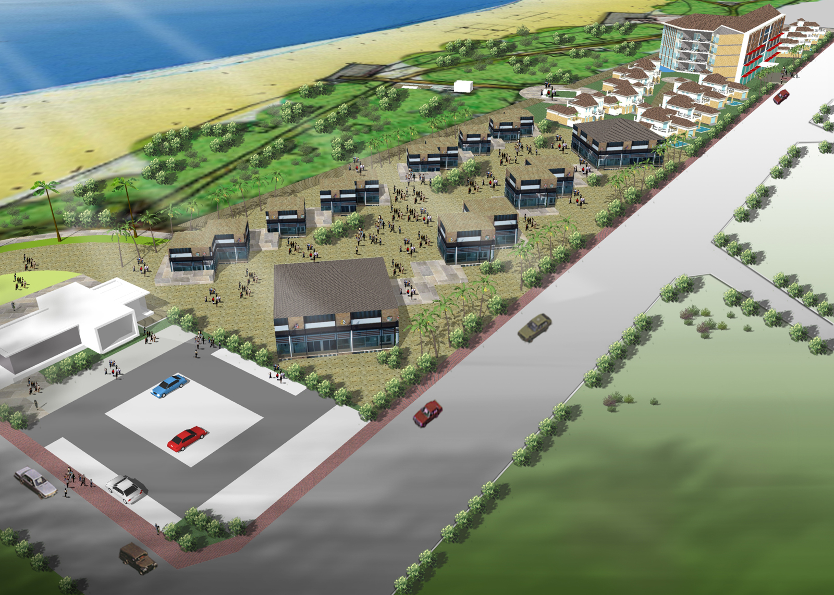
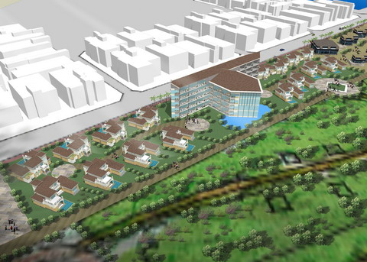

（三）投资方式：BOT。
（四）投资金额
本计划预估由投资厂商投入约新台币12.3 亿元进行开发建设。
（五）预估许可期间权利金及费用之负担
项 目 |  | 规划金额（新台币）
申请保证金 |  | 500万
履约保证金 |  | 3000万
权利金 | 开发权利金 | 3000万
权利金 | 营运权利金 | 第4年至第13年，总营运收入之2.5%以上
权利金 | 营运权利金 | 第14年起，总营运收入之3.5%以上

（六）政府承诺事项
1.市府应于完成投资契约签订之翌日起三十日内，协调“国有财产局”与民间机构订定地上权设定契约，并交付本计划用地予民间机构。
2.优先定约权：营运绩效良好得优先订约。
（七）政府协助事项
1.协助办理本计划各项审查程序、证照或许可之取得。
2.企业形象识别系统使用之同意委托经营期间，政府同意民间厂商使用本计划之企业形象识别系统以推动各项活动。
3.提供贷款之协助
(1)“国内商业银行”融资
(2)中长期资金
(3)重大天然灾害复旧贷款
4.承诺协调基地内既有管线之迁移。
5.其他必要之协助
于本计划签约后之规划设计、兴建、营运阶段，因本计划兴建或营运之必要，于甲方法律许可及权限范围内，提供乙方必要协助。
（八）办理方式
本计划将由政府部门完成前置作业后，由民间厂商单独投标或组成企业联盟共同投标，并由政府甄选出最优申请人完成议约及签约。
设定地上权予最优申请人进行兴建及营运，民间厂商分年向政府缴纳租金及权利金。

